Әлки районында бәйрәм ярминкәсе
Бүген, 1 октябрьдә, Базарлы Матак үзәгендә Халыкара өлкәннәр көненә багышланган бәйрәм ярминкәсе үткәрелә.
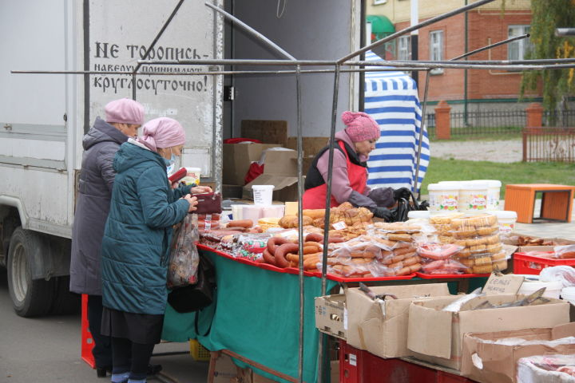
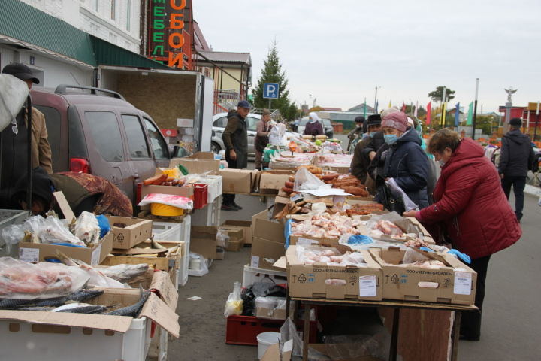
Үзәк урамнар иртәдән төрле товар төягән машиналар белән тулды. Шул арада сатучылар өстәлләргә Мамадыш, Саба якларыннан килгән сыр, май, казылык, Ульян ягыннан ысланган итләр, каймак-эремчек тезде. Үзебезнекеләр дә сынатмады – симез каз-үрдәкләр, әле генә суелган сыер итләре, балык, суынып та өлгермәгән иртәнге сөт-каймаклар, сап-сары май йомарламнары, бакчаларда үскән яшелчә, җиләк-җимеш, тагын бик күп төрле әйберләр алып килгәннәр Әлки уңганнары. Шулай ук утын, печән-салам да бар сатуда.
Үзешчәннәребез исә ярминкәгә бәйрәм рухы өстәп, урамда концерт куйдылар. Микрофоннар тик тормады- җырлау осталыкларын күрсәтергә теләгән һәвәскәрләр ярминкәгә килүчеләрнең кәефен күтәрергә тырыштылар.

